Отчет по проведенным мероприятиям за май 2026 год
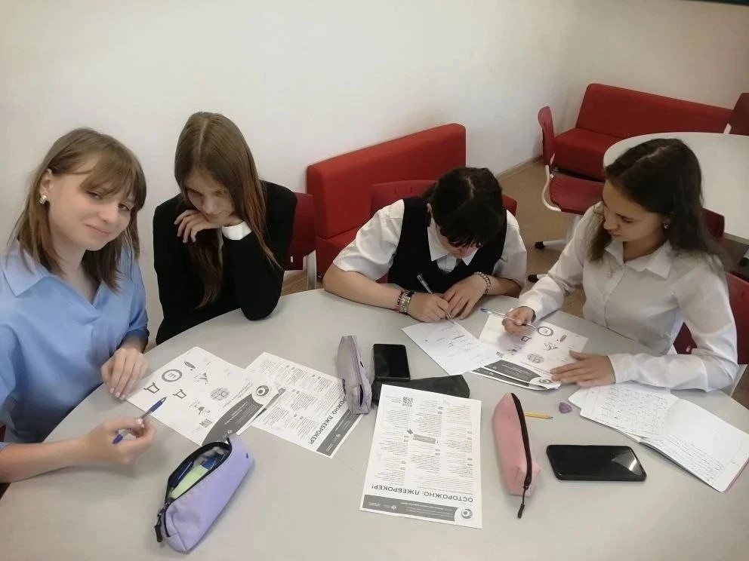 | Мероприятие — девятый этап Эстафеты «Мои финансы»  Дата: 12.05.2026  Время: 12:40-13:20  Школьники – 12 человек  Ребята:  12 мая в 8 «Б» классе прошло мероприятие — девятый этап Эстафеты «Мои финансы». На этот раз ребята говорили о том, как не стать жертвой мошенников и сохранить свои сбережения. Главные темы мероприятия: -  Осторожно, лжеброкер! — как распознать мошенников, которые выдают себя за финансовых экспертов.  - 5 правил, чтобы защитить деньги от аферистов — простые, но важные советы для безопасности в интернете. -  Топ-5 онлайн-инструментов — полезные сервисы, которые помогут обезопасить ваши финансы.  Финансовая грамотность — это не просто знания, а навык, который помогает принимать верные решения и защищать свои деньги. Ребята активно участвовали в обсуждении и теперь знают, как действовать в цифровом мире безопасно!  Приморский край, Анучинский муниципальный округ, с. Анучино, ул. Лазо,4  МБОУ школа с. Анучино  https://web.max.ru/-69213481364057
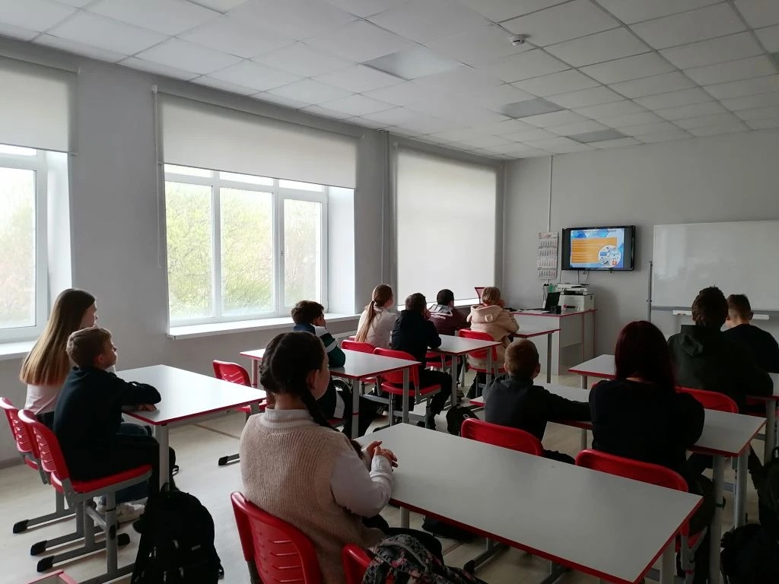 | Урок в рамках Девятого этапа эстафеты «Мои финансы»  Дата: 30.04.2026  время: 09:40 – 10:20  Школьники – 12 человек  Финансовая грамотность в действии!  В 6 классе МБОУ школы с. Новогордеевка прошёл увлекательный урок в рамках Девятого этапа эстафеты «Мои финансы»  Тема занятия: «Безопасность в цифровой среде»  Ребята учились:  Распознавать мошеннические схемы в интернете  Защищать личные данные и банковские карты  Безопасно пользоваться онлайн-платежами и приложениями  Создавать надёжные пароли и настраивать приватность  Критически оценивать информацию в цифровой среде  В условиях стремительного развития цифровых технологий эти навыки становятся особенно важными — ведь финансовая безопасность начинается с осознанного поведения в сети! В завершение урока школьники прошли тест «Безопасность в цифровой среде» и закрепили полученные знания на практике. Все справились отлично!  Помните: ваши финансы — в ваших руках, а знания — лучший способ их защитить!  Приморский край, Анучинский муниципальный округ, с. Новогордеевка, ул. Пионерская, 5  МБОУ школа с. Новогордеевка  МАХ, https://web.max.ru/-69318186041549

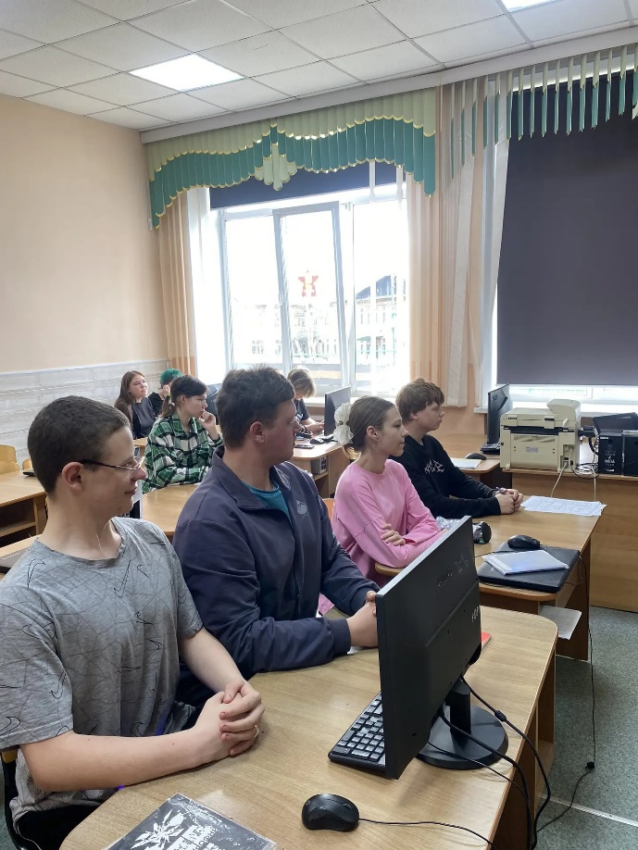 | Классный час «Безопасность денег в цифровой среде»  Дата: 05.05.2026  время: 12:00 – 12:40  Школьники – 11 человек  5 мая 2026 года в МБОУ школе с. Гражданка для обучающихся проведены мероприятия в рамках эстафеты: классные часы «Безопасность денег в цифровой среде».  Приморский край, Анучинский муниципальный округ, с. Гражданка,  ул. Юбилейная, 2  МБОУ школа с. Гражданка  МАХ, https://web.max.ru/-69434936625861
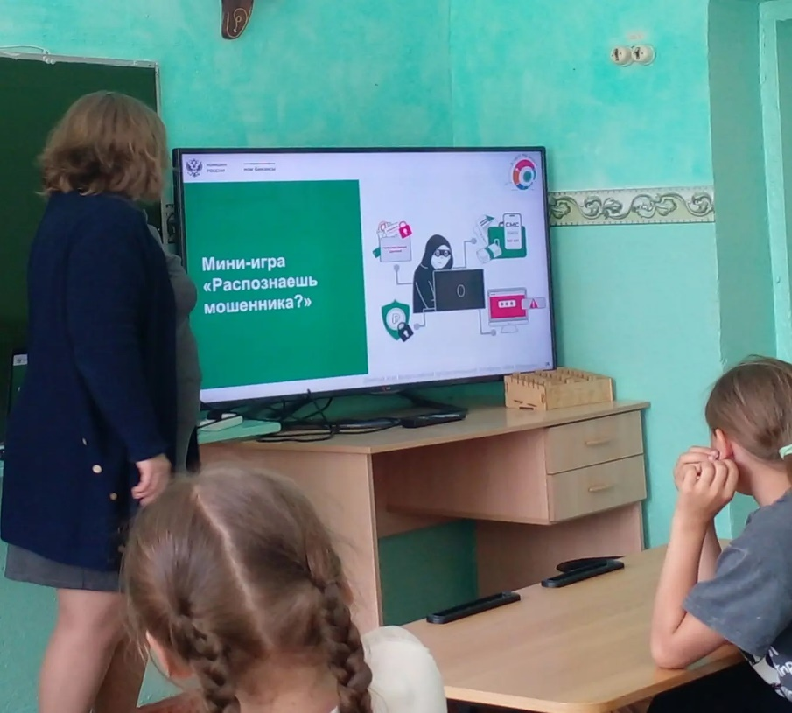 | Занятие по финансовой грамотности "Безопасность денег в цифровой среде"  Интерактивная мини-игра "Распознаешь мошенника?"  Дата: 15.05.2026  время: 14:00 – 14:40  Школьники – 12 человека  Ребята прослушали лекцию, познакомились с памятками "Как нас видят мошенники в сети" и "Я дроппер? Проверьте, не попали ли вы в ловушку финансовых мошенников". В ходе беседы ученики сформулировали базовые правила защиты персональных данных, вспомнили основы грамотного поведения в интернете и способы защиты от финансовых мошенников. Школьники научились распознавать мошеннические схемы и не попадаться на уловки финансовых аферистов.  Интерактивная мини-игра "Распознаешь мошенника?" помогла ребятам закрепить полученные знания. Пусть данные навыки безопасного поведения в цифровой среде помогут нашим ученикам не попадаться на уловки мошенников, надёжно хранить свои денежные накопления и беречь персональные данные.  Приморский край, Анучинский муниципальный округ, с. Староварваровка,  ул. Центральная, 29  Староварваровский филиал МБОУ школы с. Анучино  МАХ, https://web.max.ru/-72259351402665

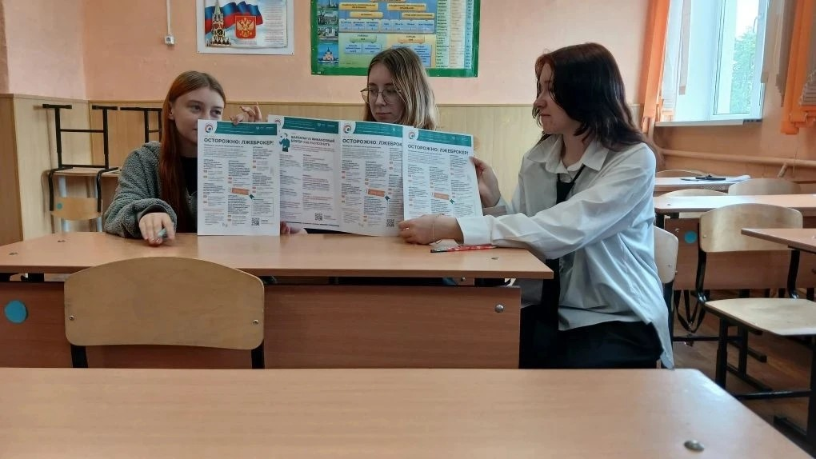 | Внеурочное занятие по финансовой грамотности.  Дата: 18.05.2026  время: 11:00 – 11:40  Школьники – 13 человек  Финансовая грамотность - это важный суперскилл для жизни! И наши ученики активно его прокачивают. Сегодня они взяли новую высоту - 9-й этап Всероссийской эстафеты "Мои финансы". Ребята 7 класса погрузились в мир практических заданий и хитрых ребусов, отлично проявив смекалку и уже имеющиеся знания. А ученицы 10 класса разобрали ситуации, где нужно было распознать лжеброкера.  Приморский край, Анучинский округ, с. Чернышевка, ул. Школьная,4  МБОУ школа с. Чернышевка  МАХ, https://web.max.ru/-69315654265400

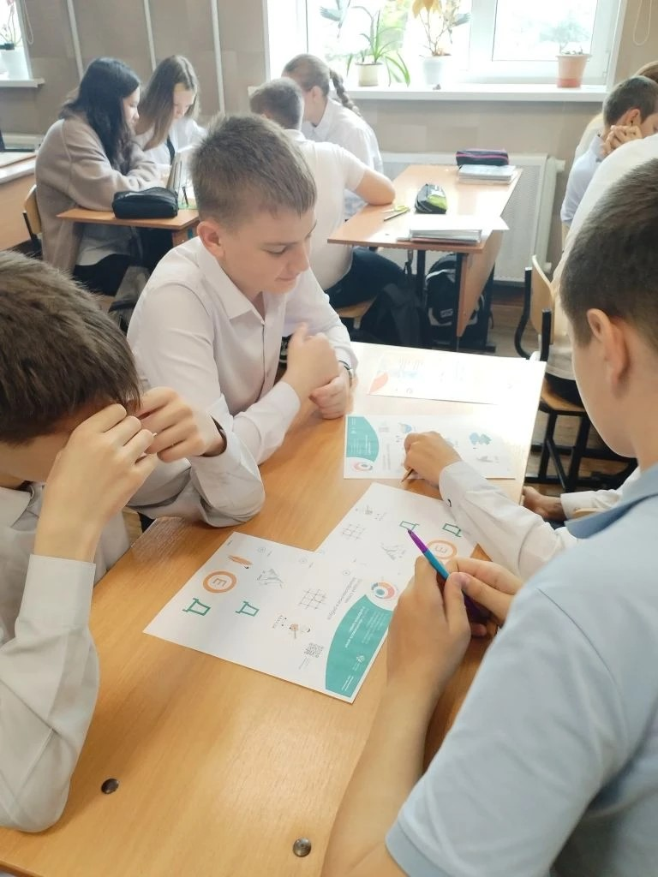 | Мероприятие по финансовой грамотности «Осторожно: цифровые мошенники!»  Дата: 13.05.2026  время: 10:00 – 10:40  Школьники – 5 человек  Осторожно: цифровые мошенники! ​В рамках IX этапа Эстафеты «Мои финансы» ребята 6 класса разобрали главные правила безопасности в сети. ​5 правил «НЕ» для защиты ваших денег:  - ​НЕ сообщайте коды из СМС незнакомым лицам.  -​НЕ переводите деньги по инструкции по телефону.  -НЕ поддавайтесь на просьбы вернуть «ошибочный» перевод. --НЕ делитесь персональными данными.  -НЕ ленитесь проверять подлинность сообщений. ​Также ребята узнали, кто такие дропперы — люди, через чьи карты мошенники выводят чужие деньги. Помните: «легкий заработок» на переводах может сделать вас соучастником преступления.  Пуховский филиал МБОУ школы с. Чернышевка, 692345 с. Пухово, ул. Школьная, д.1  МАХ, https://web.max.ru/-70198173116984

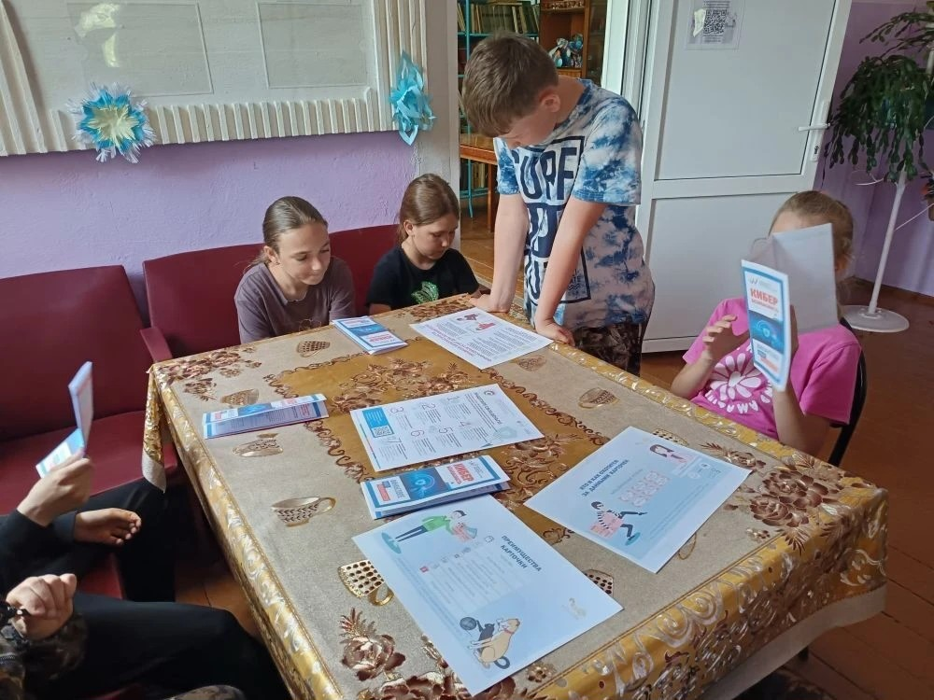 | Деньги в интернете: безопасность и риски  Дата: 24.04.2026  время: 15:00 – 16:30  Школьники – 10 человек  Юные исследователи продолжили погружение в мир современных финансов, изучая электронные деньги, разнообразные способы оплаты, а также критически важные аспекты безопасности при проведении финансовых операций в интернете.  Дети активно задавали вопросы, делились своими мыслями, и получили ценные знания, которые помогут им ориентироваться в цифровом финансовом мире безопасно и уверенно.  Приморский край, Анучинский округ, с. Гродеково, ул. Центральная, д.26  Библиотека с. Гродеково  МАХ, https://max.ru/c/-71959319880996/AZ3DVY_yQyM
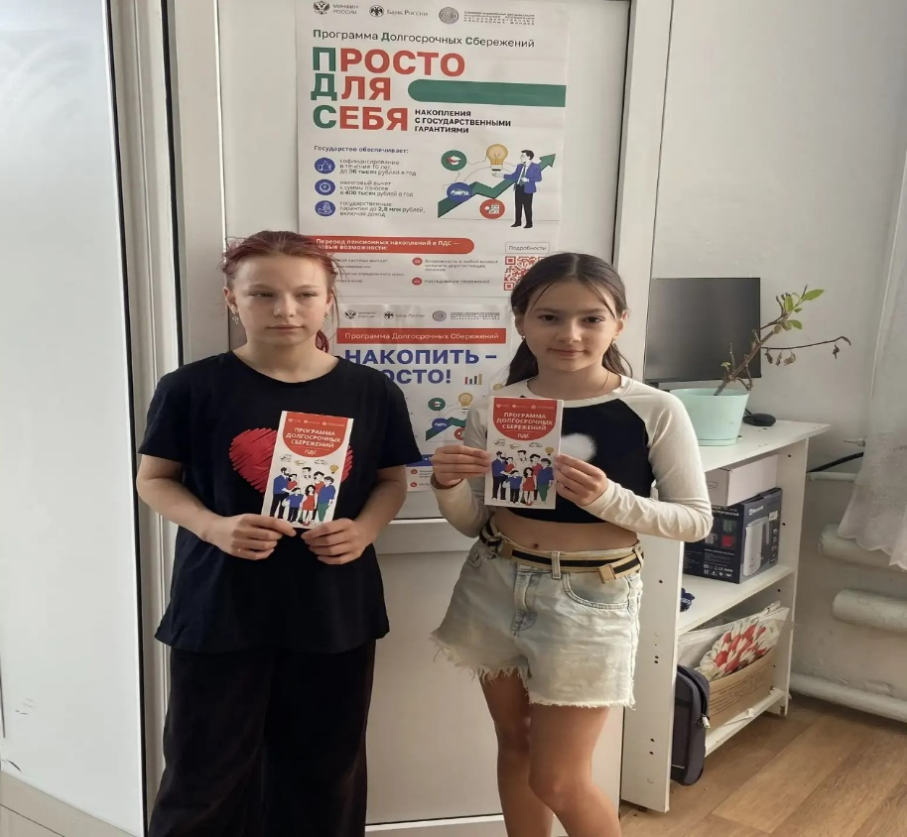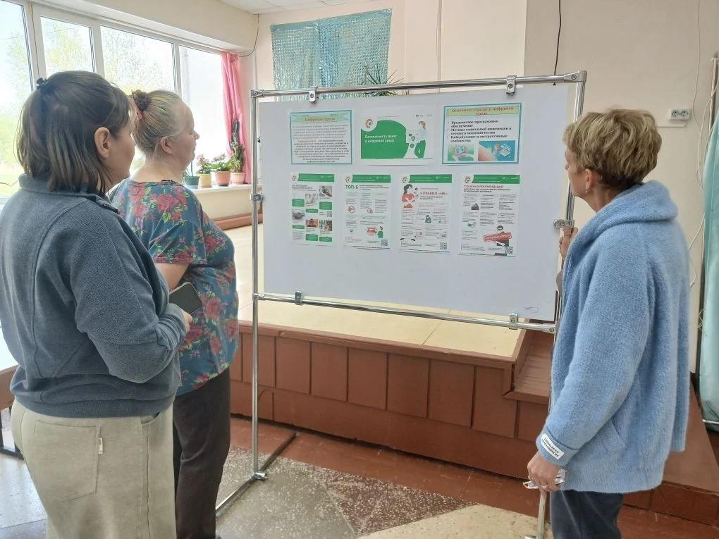 | Обзор литературы по финансовой грамотности  Дата: 12.05.2026  время: 14:00 – 15:00  Смешанная аудитория – 12 человек  Данные книги изданы в помощь для обучения детей, но и взрослым не будет лишним узнать тонкости финансовой деятельности. Памятки по финансовой грамотности расскажут как отменить перевод не туда, как правильно пользоваться "кредиткой", что делать, если взломали профиль на "Госуслугах" и многое другое.  Приморский край, Анучинский округ,  с. Рисовое, ул. Увальная, д.10  Библиотека с.Рисовое  МАХ, https://max.ru/c/-71964755669686/AZ4a3Od0c2M

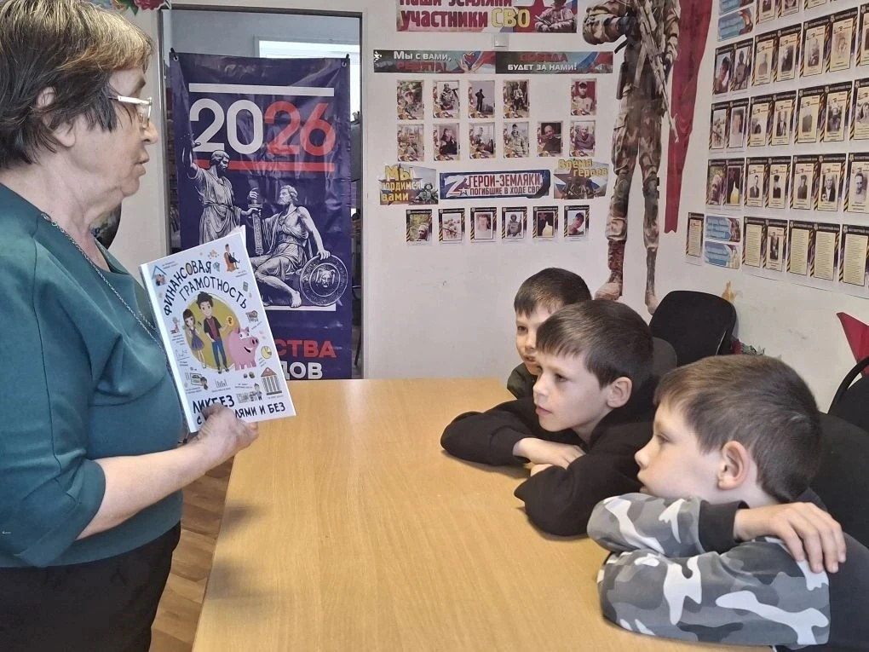 | Урок финансовой грамотности  Дата:12.05.2026  время: 12:30 – 13:20  Школьники – 12 человек  Урок посвящён безопасности денег в цифровой среде – теме, которая связана с повседневными финансовыми привычками и ростом онлайн-платежей. Поэтому отдельное внимание организаторы уделили простым и понятным правилам защиты личных финансов в интернете, и вручили ребятам памятки.  Приморский край, Анучинский округ,  с.Тихоречное, ул. Молодёжная, 1  Библиотека с. Тихоречное  https://max.ru/c/-71991363848733/AZ4a8tZ5b6A
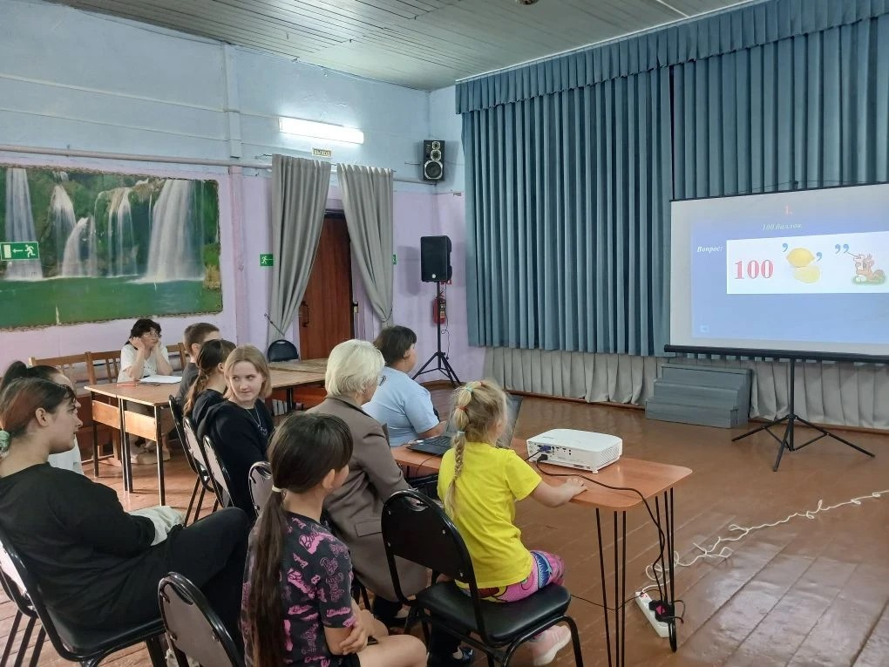 | Урок финансовой грамотности  "Что такое цифровая среда и как себя защитить в ней  Дата:13.05.2026  время: 15:00 – 15:45  Школьники – 15 человек  В рамках мероприятия был оформлен информационный стенд с тематическими плакатами. С участниками мероприятиями проведена беседа о правилах безопасности в цифровой среде.  Приморский край, Анучинский округ,  с. Гражданка, ул. Юбилейная,13а  СДК с. Гражданка  МАХ, https://max.ru/c/-71963218619044/AZ4foZbMShU
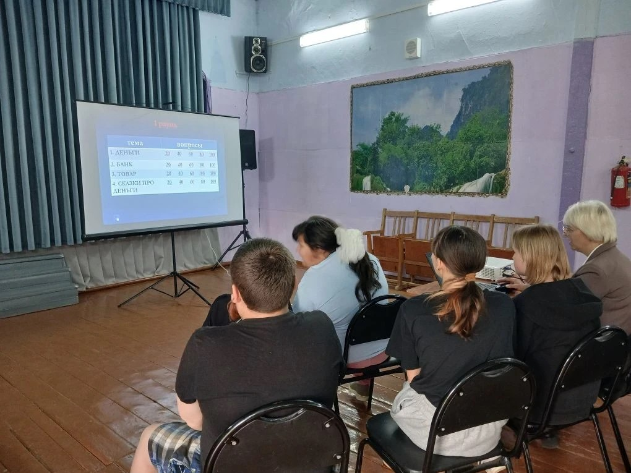

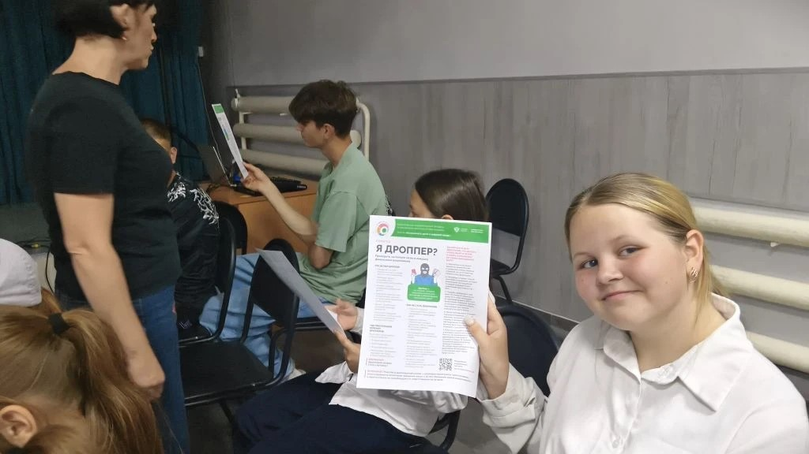 | Беседа "Безопасность денег в цифровой среде".  Дата: 21.05.2026  время: 13:00 – 13:40  Школьники – 15 человек  На мероприятии уделили особое внимание вопросам цифровой безопасности.  В конце участники получили памятки "Я дроппер", в которых содержится информация о дропперах и последствия могут возникнуть.  Приморский край, Анучинский округ,  СДК с. Чернышевка, ул. Советская, 21  МАХ, https://max.ru/c/-72032280546698/AZ5KNCgeRSk
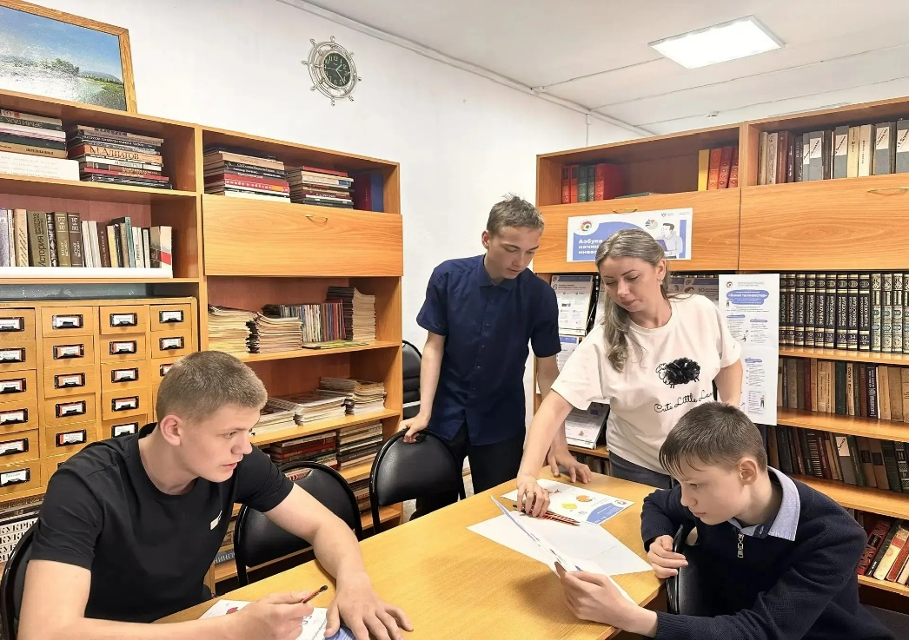 | Квест -викторина «Безопасность денег в цифровой среде».  Дата: 15.05.2026  время: 14:00 – 14:50  Школьники – 18 человек  Мы говорили о том, что деньги теперь живут не только в кошельках, но и в смартфонах, и их тоже нужно охранять!  Можно ли переходить по ссылке от «сотрудника банка», если очень просят? Что такое CVC-код и кому его можно сообщать? Чем опасен бесплатный Wi-Fi в кафе?  Вывод, который сделали дети: проверять информацию, не сообщать коды из СМС, даже если собеседник знает ваше имя!  Приморский край, Анучинский округ,  с. Анучино, ул.Лазо ,4а  ДК с. Анучино  МАХ,  https://max.ru/c/-72234366639513/AZ4o5awCckk
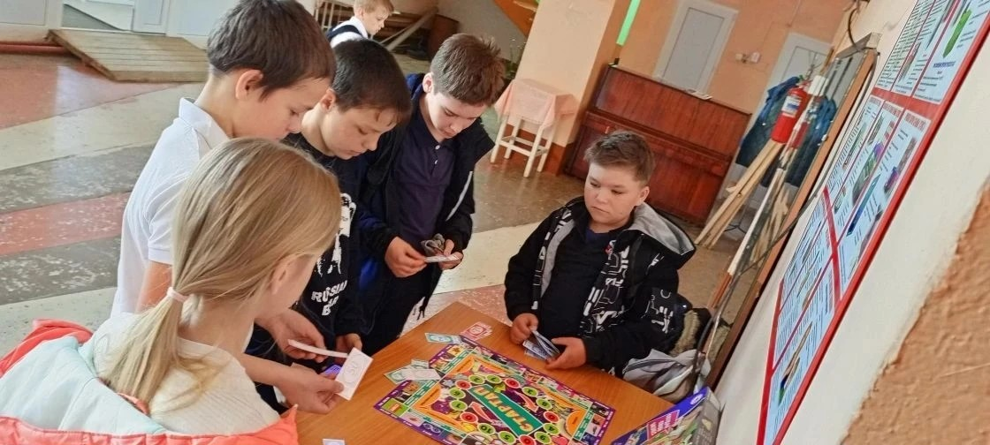 | Урок финансовой грамотности «Безопасность денег в цифровой среде»  Дата: 22.05.2026  время: 11:00 – 11:40  Школьники – 10 человек  Дети узнали о правилах 5«НЕ», чтобы защитить деньги от аферистов: не сообщать пароли, PIN-коды, банковских  карт, паспортные данные. Разобрали ключевые риски использования электронных кошельков, узнали о правилах защиты от телефонного и интернет-мошенничества, а также о важности сохранения конфиденциальности платёжной информации.  Приморский край, Анучинский округ,  СК с. Еловка, пер. Школьный, 1а,  СК с. Еловка  МАХ, https://max.ru/c/-71858725693513/AZ5NIlwZeas

